Naliczanie wynagrodzenia za czas choroby dla funkcjonariusza
Naliczanie wynagrodzenia za czas choroby dla funkcjonariusza niczym w sumie nie różni się od naliczania choroby dla cywila.
Aby jednak program prawidłowo naliczał wynagrodzenie za czas choroby dla funkcjonariusza należy prawidłowo zdefiniować odpowiednie tytuły płacowe stosowane dla funkcjonariuszy, ale tylko te , które mają wchodzić do podstawy naliczania kwoty za czas choroby.
Czyli, jeśli tytuł płacowy „Płaca zasadnicza S” stosowany był do tej pory do wypłaty uposażenia zasadniczego dla funkcjonariusza i ma wchodzić do podstawy naliczania zasiłku chorobowego, to jego nowa definicja powinna wyglądać tak:
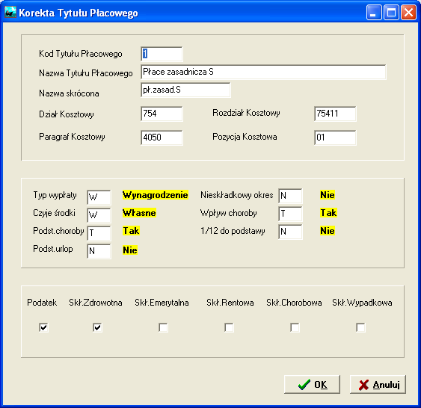

Jak widać , zmianie ulegają 2 pola: „Podst. choroby” i „Wpływ choroby” .
Obydwa te pola powinny być wypełnione literą „T”.
W ten sam sposób należy zmienić definicje tych pozostałych tytułów płacowych, które mają wchodzić do podstawy naliczania kwoty zasiłku chorobowego dla funkcjonariusza.
Zmiany definicji w/w tytułów płacowych dokonujemy w 2 miejscach : w Angażu funkcjonariusza i Kartotece Tytułów płacowych.

Naliczenie zasiłku chorobowego wygląda wtedy tak:
Naliczamy na początku miesiąca uposażenie podstawowe, poprzez naciśnięcie przycisku „Start LP” ([Pozostałe Kartoteki Płace], [Listy Płac], [Start LP], czyli tak, jak dotychczas). Uzyskujemy ekran jak poniżej, gdzie pokazane są składniki, które zostały pobrane z angażu funkcjonariusza.

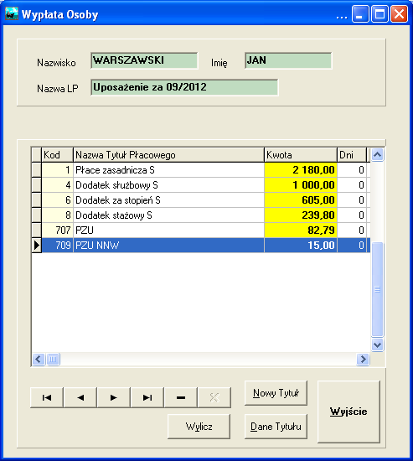

W następnym kroku zmniejszamy na wypłacie kwoty tych składników, na które wpływ na czas choroby. W tym celu chodzimy do każdego z tych składników, poprzez naciśnięcie klawisza Enter. Poniżej pokazano to na przykładzie tytułu płacowego „Płaca zasadnicza S”
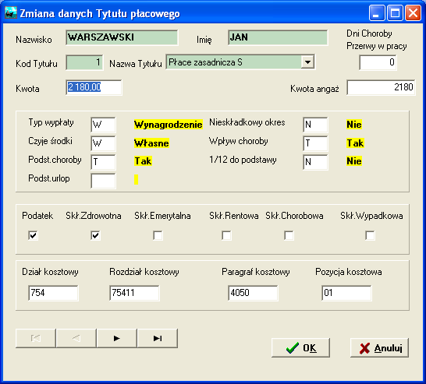
W górnym prawym rogu, w polu „Dni Choroby” wpisujemy ilość dni choroby z miesiąca ubiegłego.
Ten sposób naliczania choroby wynika z faktu, iż uposażenie podstawowe jest naliczane na początku każdego miesiąca , a sama choroby może przypadać na okres po naliczeniu uposażenia podstawowego. Czyli jeśli choroba miała miejsce w miesiącu np. marcu, to jest ona naliczana dopiero w miesiącu następnym, czyli kwietniu.

Po wpisaniu w górnym prawym rogu ilości dni choroby z miesiąca poprzedniego uzyskujemy ekran , jak poniżej (w przykładzie przyjęto, ze okres choroby to 2 dni):
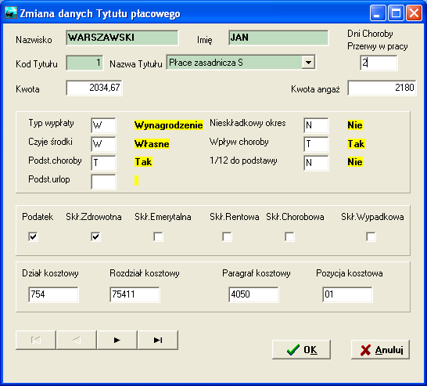

Jak widać program automatycznie pomniejszył kwotę tytułu „Płaca zasadnicza S” w stosunku 2/30 . Kwota z angażu to 2180,- zł a po uwzględnieniu wpływu choroby nowa kwota płacy zasadniczej to 2034,67 zł

Po zatwierdzeniu otrzymujemy ekran , jak poniżej.
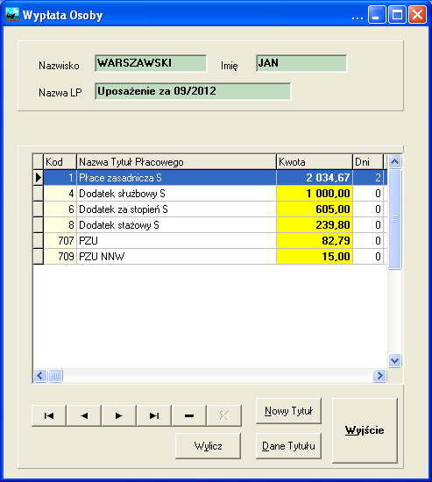
W ten sposób postępujemy z wszystkimi pozostałymi tytułami płacowymi, na które ma wpływ choroba

W następnym kroku, naciskając klawisz Insert, lub przycisk „Nowy Tytuł” i dodajemy nowy, odpowiedni tytuł płacowy dot. zasiłku chorobowego. Na początku wypełniamy tylko pole dot. dni choroby. Kwota choroby będzie za chwilę wyliczona automatycznie.
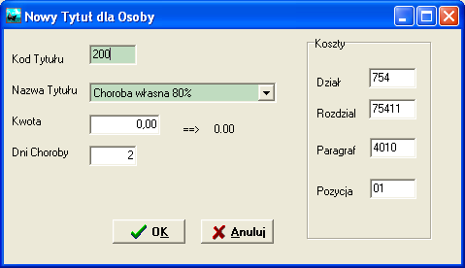
W efekcie uzyskujemy ekran jak poniżej:
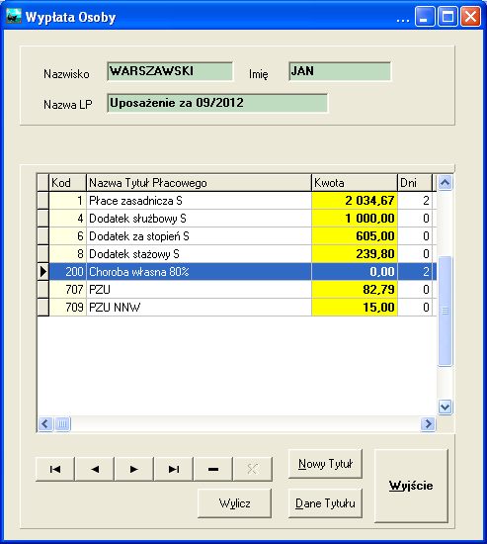

Wchodzimy w edycję tytułu płacowego dot. choroby poprzez naciśnięcie klawisza Enter lub przycisku „Dane Tytułu” . Na ekranie , jak poniżej naciskamy przycisk „Wylicz Chorobę”.

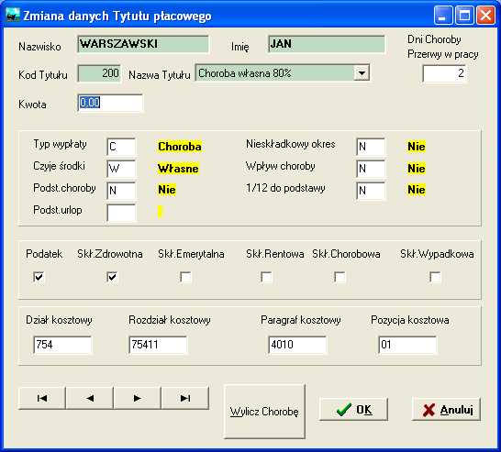

Uzyskujemy ekran, którym następuje właściwe wyliczenie kwoty zasiłku chorobowego.
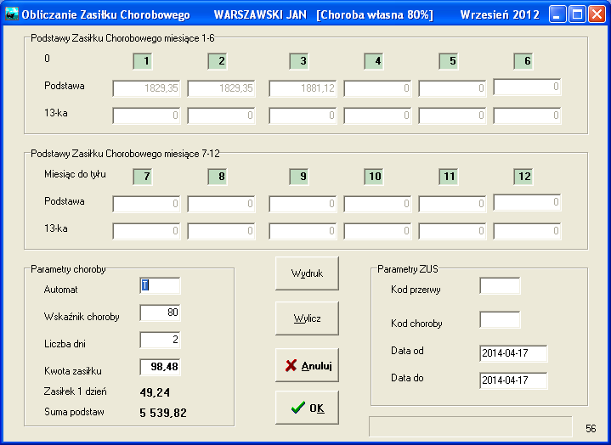
Ekran ten wymaga dodatkowego omówienia.
Na ekranie tym jest pokazane 12 podstaw do naliczania zasiłku chorobowego (tak jak w przypadku naliczania kwoty zasiłku chorobowego dla cywila).
Cyfry na kwotami podstaw tzn. 1,2,3 …. 12 oznaczają nie numery miesięcy, z których pobierane są podstawy do zasiłku. Cyfry te oznaczają z ilu miesięcy do tyłu są pobierane kwoty do podstawy.
Czyli jeśli teraz mamy kwiecień to kwoty pod cyfrą 1 oznaczają podstawy pobrane z 1 miesiąca do tyłu, czyli z marca, kwoty po cyfrą 2 oznaczają podstawy pobrane z 2 miesięcy do tyłu, czyli z lutego itd.
Kwoty te są pobierane z Karty Zarobkowej Rocznej. Dlatego ważnym jest pamiętać, by na koniec każdego miesiąca wykonywać transfer LP do Karty Zarobkowej Rocznej.
Czyli należy pamiętać, iż jeśli chcemy by w miesiącu kwietniu przy naliczaniu kwoty zasiłku chorobowego prawidłowo były proponowane przez program kwoty podstaw z ubiegłych miesięcy, należy wcześniej prawidłowo zdefiniować tytuły płacowe w angażu i na listach płac w tych właśnie miesiącach. (zostało to opisane na początku tego dokumentu). Listy płac za te miesiące, które mają wchodzić do naliczania podstaw muszą wcześniej być oczywiście przetransferowane do Kart Zarobkowych Rocznych.
Tylko w ten sposób po transferze LP do kart Zarobkowych Rocznych może się tam znaleźć informacja (tzn. w Kartach Zarobkowych Rocznych), co ma wchodzić do podstawy zasiłku a co nie.
Jeśli mamy teraz kwiecień , a choroba miała miejsce w marcu i chcemy by do podstawy naliczania zasiłku (w kwietniu) wchodziły tylko kwoty podstaw wynikające z uposażenia za tylko 1 miesiąc marzec, wówczas należy wyzerować zaproponowane przez program kwoty z pozostałych wcześniejszych miesięcy, innych niż marzec.
W tym celu w polu [Automat] należy wpisać literę „N”, co spowoduje odblokowanie do edycji pól z kwotami podstaw.
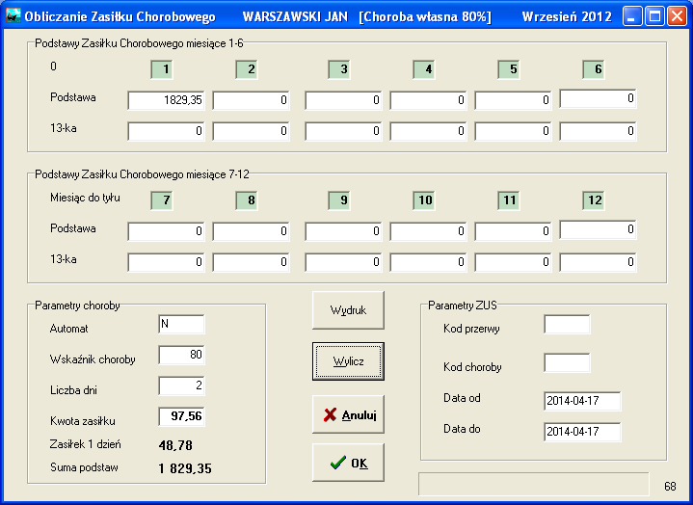

Po wyzerowaniu stosownych podstaw naciskamy przycisk [Wylicz] celem ponownego naliczenia kwoty zasiłku chorobowego.
Po naciśnięciu przycisku [OK] zatwierdzamy powyższy ekran.

Program przenosi nas do ekranu jak poniżej:

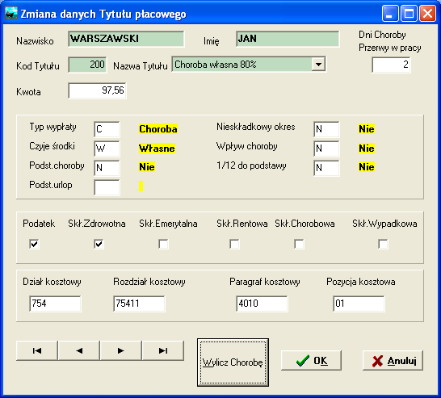

Ponownie zatwierdzamy ten ekran przyciskiem [OK] i otrzymujemy ekran końcowy:

